ЧТО ТАКОЕ ПАССИВНОЕ КУРЕНИЕ?
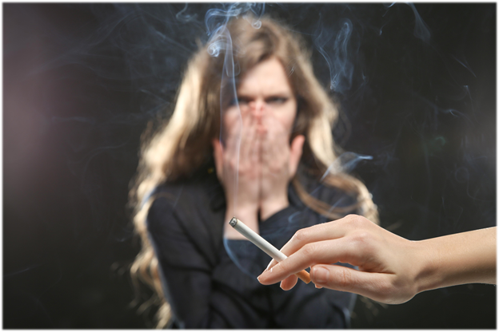
Если коротко, то пассивное курение — вдыхание табачного дыма от курящих. Пассивное курение происходит от сигаретного дыма, трубок, сигар и кальяна. Пассивное курение опасно и может вызывать те же заболевания, что и «классическое» курение.
Пассивное курение опасно в любом случае. Не бывает табака, который был бы опасен для самого курящего, но безопасен для окружающих.
Табачный дым выделяет более 5000 химических веществ, и многие из них вредны. Большая часть вредного табачного дыма невидима, но он легко распространяется и может находиться в воздухе часами. Он также может накапливаться на поверхностях и одежде.
Когда мы садимся за столик в кафе для курящих или держимся за поручень в автобусе, за который держался курящий человек, часть токсичных веществ попадают на нас. Мы можем почесать глаз и все – канцерогены в нашем организме. Это называют третичным курением.
Пассивное курение вызывает рак легких, сердечнососудистые заболевания и повышает риск развития инсультов ничуть не меньше, чем обычное курение.
При этом, оно также может повышать риск развития других видов рака и серьезного заболевания легких, называемого хронической обструктивной болезнью легких.
Кашель, головная боль, першение в горле, раздражение глаз и носа - вот некоторые из краткосрочных последствий пассивного курения.
Когда беременные женщины вдыхают табачный дым — это серьезная опасность для плода и для новорожденных. Ребенок может родится с низким весом, с сердечно-сосудистыми и другими заболеваниями. Однако сейчас исследования не показывают четкой связи между воздействием пассивного курения до рождения ребенка и детскими онкологиями.
Если вы собираетесь стать родителем, бабушкой или дедушкой или живете с беременной женщиной, лучшее, что вы можете сделать для защиты будущего ребенка — не курить.
Пассивное курение особенно опасно для детей, поскольку их организм все еще развивается.
Дети и младенцы, подвергающиеся воздействию пассивного курения, подвергаются повышенному риску развития астмы и респираторных инфекций.
Опасность курения рядом с детьми не ограничивается только пассивным курением. Существуют убедительные доказательства, что вероятность того, что дети сами начнут курить, значительно выше, если у них есть курящие члены семьи или они живут с курящими людьми.
Как уже было сказано выше, нет минимальной безопасной дозы табачного дыма, поэтому единственный способ защитить себя и своих близки — бросить курить!

